

**Anwenderdokumentation (DE)**

**Carcassonne**

Entwickler: Stellar Games

Stand: 18.05.2022

Inhaltsverzeichnis

**1.** **Einsatzzweck der Anwendung 3**

[**2.**](https://docs.google.com/document/d/1ZkXnPtcQ5hhTfvBoFIsQBaGRYGk7zfF8pBsSYbFl760/edit#heading=h.v41yfvf8s78n) **Beschreibung der Bedienoberfläche 7**

[3.1](https://docs.google.com/document/d/1ZkXnPtcQ5hhTfvBoFIsQBaGRYGk7zfF8pBsSYbFl760/edit#heading=h.73vtk8sbf9nz) Startmenü 7

[3.2](https://docs.google.com/document/d/1ZkXnPtcQ5hhTfvBoFIsQBaGRYGk7zfF8pBsSYbFl760/edit#heading=h.wvgx5c9fmjqy) Spielablauf 7

[**3**](https://docs.google.com/document/d/1ZkXnPtcQ5hhTfvBoFIsQBaGRYGk7zfF8pBsSYbFl760/edit#heading=h.bz8wyubo5kjh) **Häufig gestellte Fragen (FAQ) 8**

[**4**](https://docs.google.com/document/d/1ZkXnPtcQ5hhTfvBoFIsQBaGRYGk7zfF8pBsSYbFl760/edit#heading=h.9k6npzn17wlr) **Glossar 8**

1. Einsatzzweck der Anwendung

Carcassonne ist ein digitalisiertes Brettspiel und dient zur Unterhaltung von Menschen beliebigen alters. Es soll dem Anwender zuhause die Möglichkeit geben Spiele aus dieser Kategorie allein am Heimcomputer nochmal neu zu erleben.

1. Beschreibung der Bedienoberfläche

2.1 Startmenü

Nach dem Sie die Applikation gestartet haben wird Ihnen zunächst das Startmenü präsentiert.

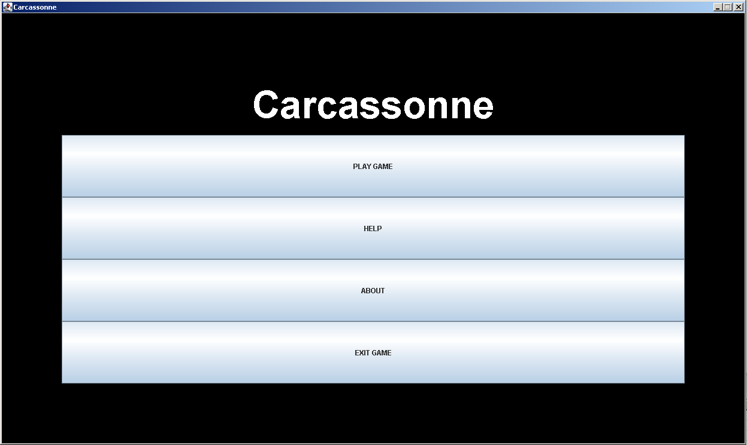

Hier haben Sie nun folgende Buttons zur Auswahl: "Play Game", "Help" und "Exit Game".

Kurze Erläuterung was die einzelnen Buttons machen:

**Play Game:** Startet ein neues Spiel.

**Help:** Erklärt die Regeln die während des Spielens zu beachten sind.

**About:** Enthält Informationen zur Spieleentwicklerfirma Stellar Games.

**Exit Game:** Beendet die Applikation.

2.2 Spielablauf

Nach dem Sie ein neues Spiel gestartet haben öffnet sich eine Karte mit einer bereits darauf platzierten Kachel.

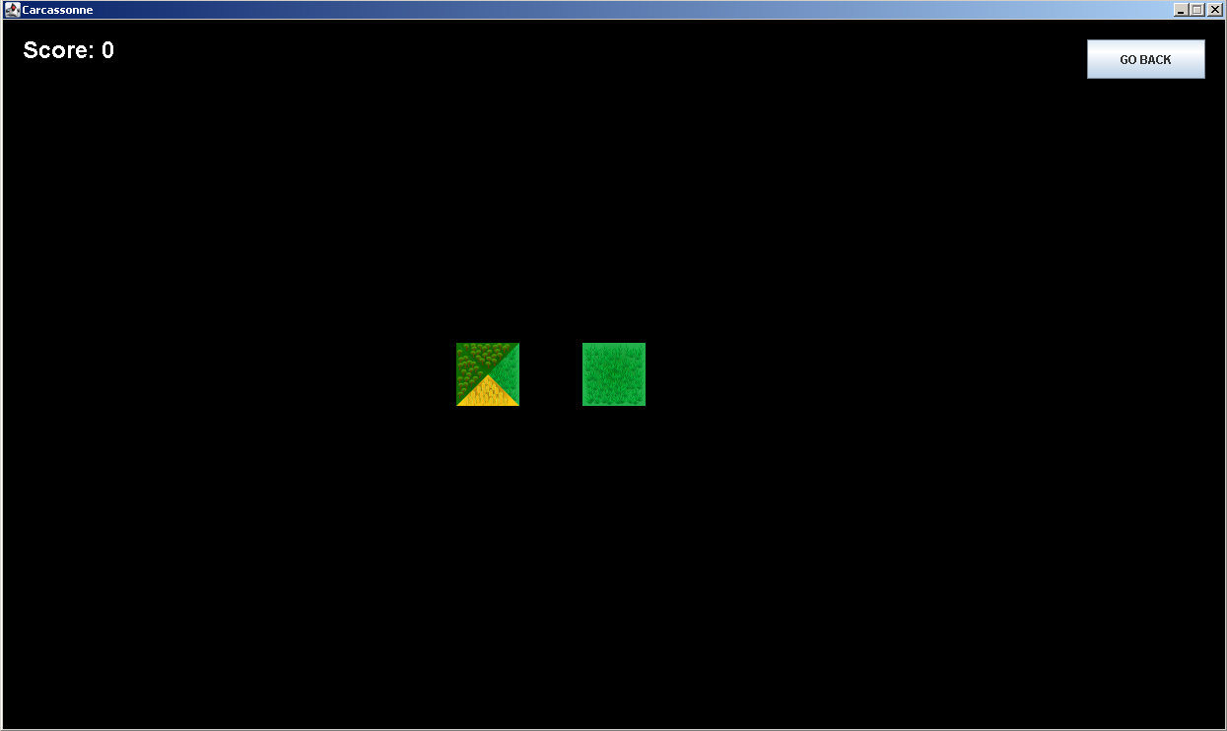

Sie können die Ihnen gegebene Kachel an die bereits platzierten Kacheln anlegen.

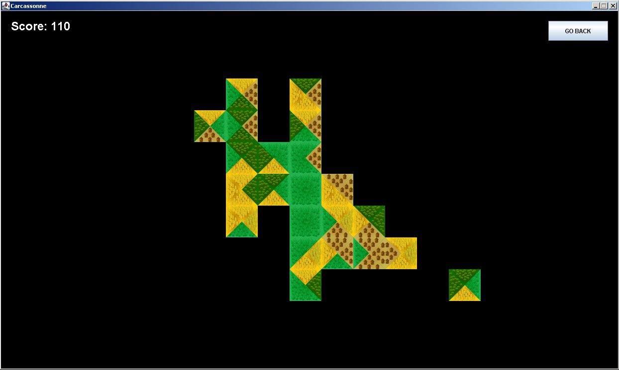

In der oberen linken Ecke können Sie jederzeit Ihren aktuellen Punktestand sehen.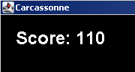

In der oberen rechten Ecke wird ein Button "Go Back" angezeigt um jederzeit zurück zum Hauptmenü zu gelangen.



Mit den Tasten ‘WASD’ können Sie sich auf der Karte bewegen und mit der Taste ‘R’ die Kacheln rotieren.

1. Häufig gestellte Fragen (FAQ)

**1. Warum kann ich die Anwendung nicht starten?**

Haben Sie die Anleitung oben richtig befolgt? Gehen Sie sicher, dass Sie sich im richtigen Ordner befinden und das die ausführbare Datei "Carcassonne.jar" sich darin auch befindet.

**2. Ist das Spiel Multiplayer fähig?**

Nein, das Spiel dient zur alleinigen Unterhaltung.

**3. Wird es jemals einen Multiplayer geben?**

Voraussichtlich nein.

**4. Ist die Einstellung anderer Sprachen möglich?**

Zur Zeit ist nur die Englische Sprache zur Auswahl gegeben. Wir planen aber Zukünftig auch noch andere Sprachen wie Deutsch mit zu integrieren.

**5. Ist das Spiel Kostenlos?**

Carcassonne ist nicht Kostenfrei.

**6. Ab welchem Alter ist das Spiel Freigegeben?**

Es gibt keine Altersbegrenzung. Erwachsenen als auch Kleinkinder können das Spielerlebnis ohne Einschränkungen genießen!

1. Glossar

**Ausführbare .jar** Ein Java Archive dient der Gliederung, Verteilung und Bereitstellung von Klassenbibliotheken und ausführbaren Programmen, die in der Programmiersprache Java erstellt wurden. Das Archiv enthält kompilierte Java-Klassen und ggf. weitere Ressourcen.

**Heimcomputer** Bezeichnung für eine Klasse von Mikrocomputern, die vor allem in Privathaushalten genutzt werden.